Проверочная работа №*7*

«***Циклические алгоритмы***»

|  |  |
| --- | --- |
|  | Выполнил:  Студент группы *ИС-209*  *Чураков Константин Эдуардович*  Проверил:  Каргаполова Ю.А. |

Задание:

Код программы:

from math import *

# Задание 1

a = float(input('Введите a: '))

b = float(input('Введите b: '))

c = float(input('Введите c: '))

k = 1

while k <= 15:

d = c + k

p = (a + b + d) / 2

s = sqrt(p * (p - a) * (p - b) * (p - d))

print('При k =', k, 'получается площадь =', s)

k = k + 1

print()

# Задание 2

n = 3

s = 0

k = 1

while k <= n:

s = s + k

k = k + 1

print(s)

print()

# Задание 3

n = int(input('Введите n: '))

p = 1

i = 1

while i <= n:

p = p * 2

i = i + 1

print(p)

print()

# Задание 4

n = int(input('Введите n: '))

s = 0

i = 1

while i <= n:

s = s + sqrt(2)

i = i + 1

print(s)

print()

# Задание 5

m = int(input('Введите m: '))

n = int(input('Введите n: '))

s = m

i = 1

while i <= n:

s = s * (m + i)

i = i + 1

print(s)

print()

# Задание 6

x = -3

y = 0

h = 0.5

while x <= 3:

if abs(x) >= 1:

y = pow(x, 2) + 1

else:

y = x

print('При x =', x, 'получается y =', y)

x = x + h

print()

# Задание 7

x = int(input('Введите делимое: '))

y = int(input('Введите делитель: '))

q = 0

r = x

while y < r:

q = q + 1

r = r - y

print('Частное равно', q)

print('Остаток равен', r)

print()

# Задание 8

# Взял отсюда

# https://foxford.ru/wiki/informatika/proverka-chisla-na-prostotu-v-python

a = int(input("Введите число: "))

d = 2

while a % d != 0:

d += 1

if d == a:

print(1)

else:

print(0)

Блок схема к написанной программе:

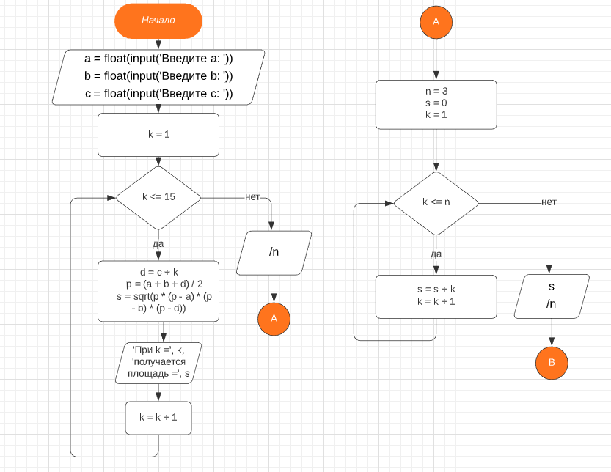

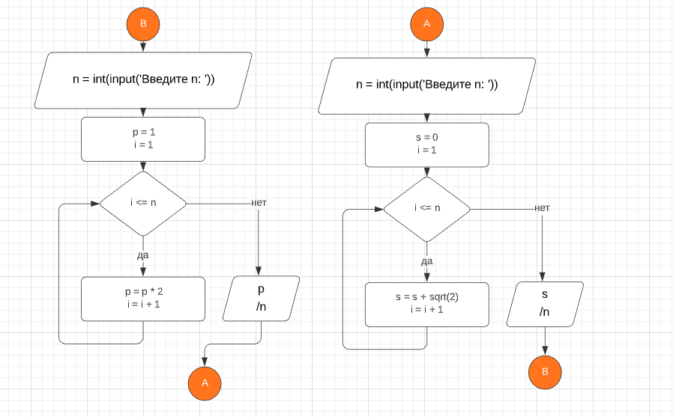

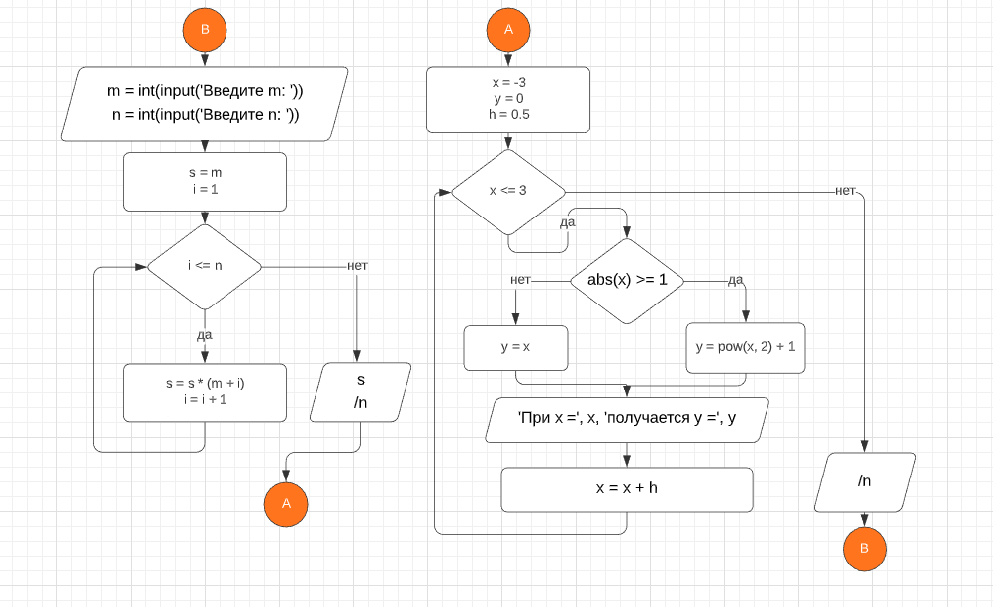

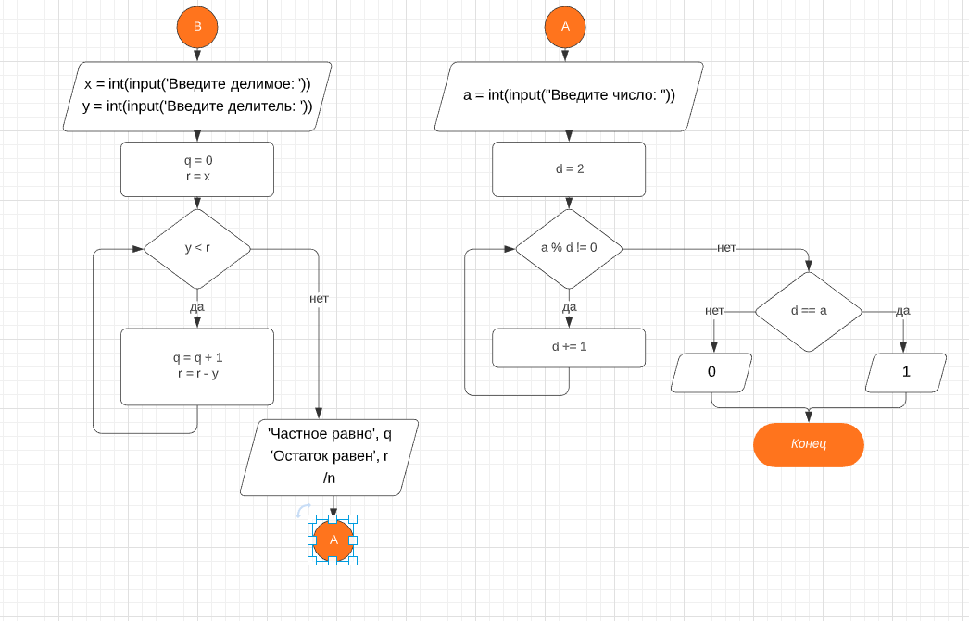

Скриншоты компиляции написанной программы:

